Unit 4 Lesson 6: Día 1 de centros

WU Conversación numérica: Descompongamos y restemos (Warm up)

Student Task Statement
Encuentra mentalmente el valor de cada expresión.
- $65−25$
- $65−27$
- $55−17$
- $46−18$

1 Conozcamos “Carrera sobre rectas numéricas: Dos, cinco, diez”

Student Task Statement

2 Centros: Momento de escoger

Student Task Statement
Escoge un centro.
Captura cuadrados
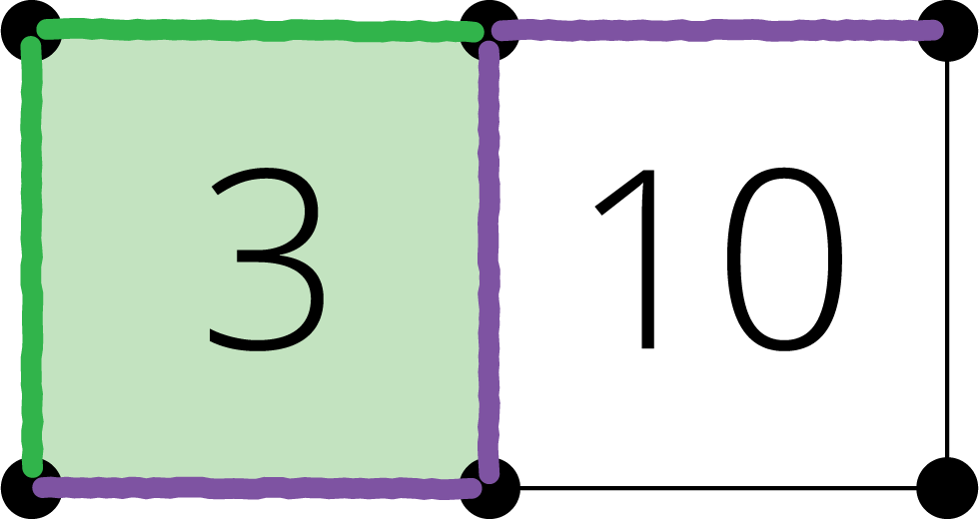
Carrera sobre rectas numéricas
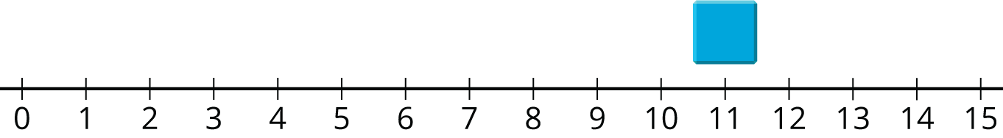
Acertijos numéricos
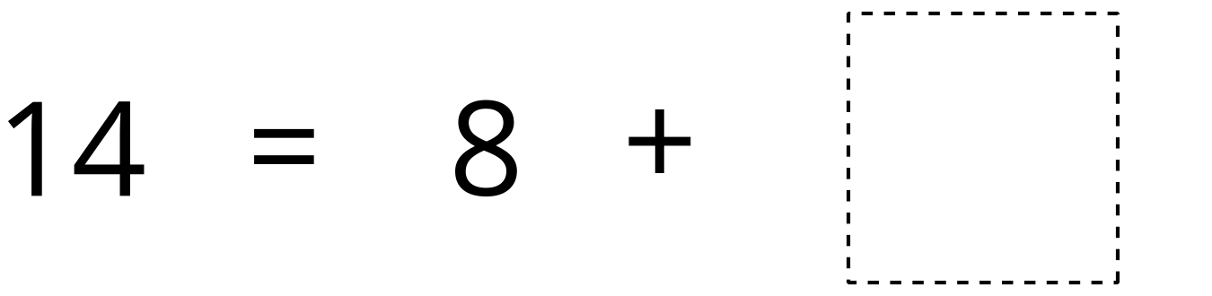
© CC BY 2021 Illustrative Mathematics®

